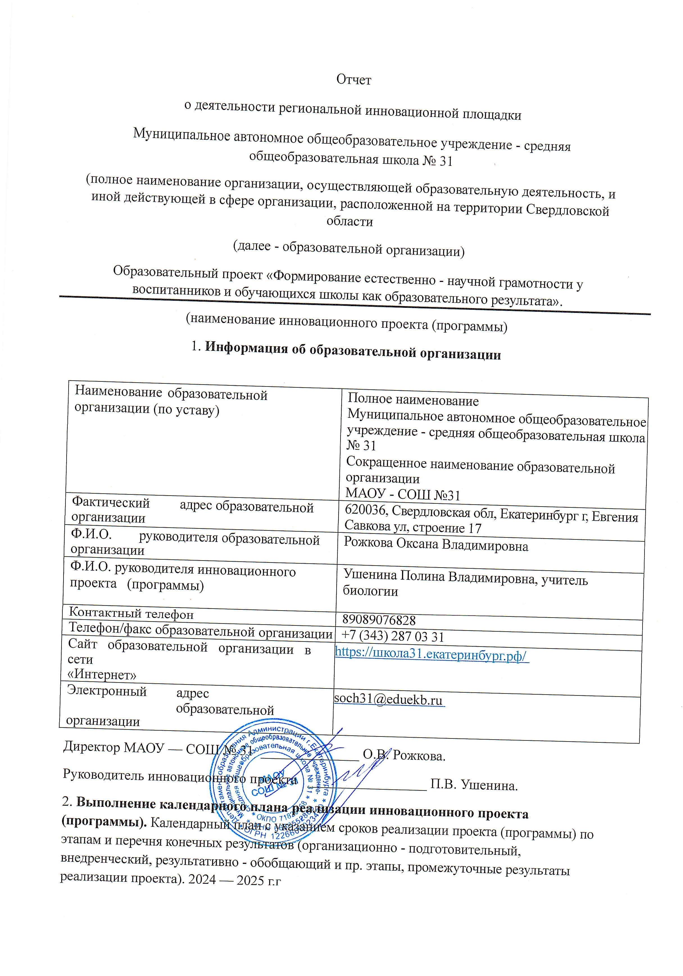
2. Выполнение календарного плана реализации инновационного проекта (программы). Календарный план с указанием сроков реализации проекта (программы) по этапам и перечня конечных результатов (организационно - подготовительный, внедренческий, результативно - обобщающий и пр. этапы, промежуточные результаты реализации проекта). 2024 — 2025 г.г

№ п/п | Наименование мероприятия | Плановый срок выполнения | Фактический срок выполнения | Сведения о исполнении мероприятия | Причины несоблюден ия планового срока и  меры по исполнению мероприятия | Примечания
1. | Анализ условий, необходимых для  реализации проекта: кадровое,  информационное, финансовое, материально- техническое обеспечение реализации  инновационного проекта. | август, сентябрь | август, сентябрь | выполнено | отсутствуют | информационное, материально- техническое  обеспечение  соответствует требованиям, необходимым дляреализации проекта.
2. | Создание рабочей группы по подготовке к реализации инновационной программы | сентябрь | сентябрь | выполнено | отсутствуют
3. | Разработка плана мероприятий | август, сентябрь | август, сентябрь | выполнено | отсутствуют
4. | Согласование с планом мероприятий в образовательный процесс в ОУ | август, сентябрь | август, сентябрь | выполнено | отсутствуют
5. | Разработка методических материалов для внутришкольного мониторинга по естественнонаучной грамотности на основе анализа итогов 2022-2024 г.г. | октябрь | октябрь | выполнено | отсутствуют
6. | Участие в мероприятиях естественнонаучной, организуемые сторонними образовательными организациями | Сентябрь — май 2024 — 2025 г.г | Сентябрь — май 2024 — 2025 г.г | выполнено | отсутствуют
7. | Участие в мероприятиях естественнонаучной направленности, организуемые внутри школы | Сентябрь — май 2024-2025, | Сентябрь — май 2024-2025, | выполнено | отсутствуют
8. | Организация и участие в мероприятиях естественнонаучной направленности муниципального уровня | Январь - апрель 2025 | Январь - апрель 2025 | выполнено | отсутствуют
9. | Проведение промежуточного мониторинга вовлеченности обучающихся в мероприятия естественнонаучной направленности | Январь — февраль 2025, | Январь — февраль 2025, | выполнено | отсутствуют
10. | Проведение круглого стола по обобщению опыта развития естественно-научной грамотности и планирование установления сетевого взаимодействия между ОУ | Март — апрель 2025 | Март — апрель 2025 | выполнено | отсутствуют
11. | Подведение промежуточных итогов | Июнь 2025, | Июнь 2025, | выполнено | отсутствуют
12. | Распространение опыта | Сентябрь — июнь 2024-2025, | Сентябрь — июнь 2024-2025, | выполнено | отсутствуют
13. | Корректировка плана мероприятий с учетом анализа проведенной работы | Июнь 2025, | Июнь 2025, | выполнено | отсутствуют

3. Аналитическая часть
1. Описание соответствия заявки на признание образовательной организации региональной инновационной площадкой и полученных результатов (в целом по инновационному проекту (программе) и реализованному этапу)1 этап проекта с сентября 2024 по август 2025 года был определен как подготовительный.
На первом этапе командой проекта был произведен анализ условий, необходимых для реализации проекта (кадровое, информационное, финансовое, материально-техническое обеспечение имеющихся ресурсов, социальных партнеров и опыта работы в данной сфере).
Спланирована рабочая группа по подготовке к реализации инновационной программы.
Сделаны выводы, что информационное, материально-техническое обеспечение соответствует требованиям, необходимым для реализации проекта, соблюдены требования гигиенических нормативов и Санитарно-эпидемиологических требований, имеются соответствующие учебно-методические условия.
Опыт работы образовательной организации и результаты реализации проекта в 2024/25 учебном году были представлены сообществу.
Заявленная цель проекта (программы) привлечение воспитанников и обучающихся к научно-популярной деятельности для обеспечения конкурентоспособного выпускника в естественнонаучном образовании успешно реализуется через направления естественнонаучной направленности.
2. Рекомендации по использованию полученных продуктов инновационного проекта (программы) с описанием возможных рисков и ограничений.
Полученные продукты в ходе реализации проекта программы:
Научно-популярные мероприятия (лекции https://vk.com/wall-215565563_4595 , мастер-классы https://vk.com/wall-222849504_44 , конкурсы https://vk.com/wall-222849504_81 , выставки https://vk.com/wall-222849504_65, https://vk.com/wall-222849504_57, https://vk.com/wall-222849504_40), неделя биологии в ОУ https://vk.com/wall-222849504_72 ). Урок со студентом «Уральского государственного медицинского университета» https://vk.com/@-222849504-urok-biologii-so-studentom
Экологические акции https://vk.com/wall-215565563_4615, https://vk.com/wall-215565563_4603
Создание платформы (веб-сайт или сообщества https://vk.com/club222849504 ) для обмена знаниями и опытом.
Публикации научно-популярных статей из популярных журналов и материалов в официальной группе школы Вк https://vk.com/school31ekb , в телеграм канале и группе https://vk.com/club222849504
Рекомендации по использованию продукта:
1. Регулярное проведение мероприятий: Организовать циклы лекций и мастер-классов с участием ученых и практиков.
2. Ведение сообщества: ведение онлайн-платформу для обсуждения научных тем, публикации работ и обмена идеями.
3. Стимулирование участия: Внедрить систему поощрений для активных участников (грамоты, сертификаты, призы).
4. Интеграция с учебным процессом: Включить элементы научно-популярной деятельности в учебные планы и программы.
Возможные риски и ограничения
Риски:
1. Низкий интерес со стороны обучающихся: Могут возникнуть трудности с привлечением участников.
2. Недостаток финансирования: Ограниченные ресурсы могут повлиять на качество мероприятий.
3. Технические проблемы: Возможные сбои в работе онлайн-платформы или оборудования во время мероприятий.
4. Неготовность незначительной части педагогического коллектива к внедрению инноваций.
5. Профессиональное выгорание части педагогов.
Ограничения:
1. Временные рамки: Ограниченное количество времени для проведения мероприятий в учебном расписании.
2. Квалификация преподавателей: Необходимость повышения квалификации педагогов в области научной популяризации.
3. Доступность ресурсов: Ограниченный доступ к необходимым материалам и оборудованию.
3. Достигнутые результаты.
Не запланированные: курсы повышения квалификации по теме инновационного проекта (КПК «Интеграция заданий функциональной грамотности в структуру урока в соответствии ФГОС», Курсы в рамках Всероссийского конкурса «Мой лучший урок» "Использование инновационных образовательных технологий в организации проектной и исследовательской деятельности учащихся в соответствии с требованиями ФГОС СОО")
Разработаны инновационные продукты
Команда проекта являлась участниками, спикерами и организаторами мероприятий различного уровня.

Муниципальный уровень
Городской интенсив на тему: Научные открытия, достижения и прорывные инновации. Мастер — класс для педагогов ОУ № 31 с использованием интерактивного атласа «Пирогов»;
IX открытая городская конференция «Зеленый след, Инновации в экологическом образовании: современная практика и векторы развития»;
Городской интенсив для учителей биологии Дифференцированный подход к обучению школьников с разным уровнем предметной подготовки по биологии при подготовке к ОГЭ;
Городской интенсив для учителей биологии и химии на тему «ВПР как инструмент внутренней оценки качества образования» в рамках работы предметно -творческой лаборатории естественно — научных предметов.

Региональный уровень
Фестиваль лидеров образования семинар «Передовые педагогические практики как средство формирования функциональной грамотности школьников»;
Организация и участие в программе «Новогодние каникулы» пребывания группы учащихся и педагогов образовательных учреждений Тельмановского муниципального округа (ДНР) — открытые мероприятия в том числе открытый урок биологии, лабораторная работа;
Уральский образовательный форум «Ехаб», мастер — классы с педагогом из «Уральского государственного медицинского университета»; https://vk.com/wall-215565563_4479
IV Всероссийская научно-практической конференция: «Конвергенция в образовании: цели, вопросы, задачи» Доклад «Междисциплинарное взаимодействие как основа развития мировоззрения» https://vk.com/wall-220145679_68
Всероссийский
Участие и обмен опытом на межрегиональном семинар-практикуме «Формирование основ современной экологической культуры воспитания в процессе творческой и проектной деятельности»;
Участие и обмен опытом на семинарах -практикумах в г. Сочи в ОЦ «Сириус» 26-29 ноября 2024 года на Всероссийском съезде учителей биологии.
А также межрегиональное взаимодействие педагогов в обмене опытом в рамках «Педагогического туризма» - Мастер- классы для гостей из Павловского Посада и наоборот.
Также ОУ являлось методической площадкой для проведения челленджей экологической и волонтерской направленности, проведения экологических конкурсов.
Вовлеченность обучающихся в в образовательные мероприятия (олимпиады, конкурсы, НПК) в ходе реализации проекта— 80 %.
Выпускники профильного химико — биологического класса поступили на медицинские специальности в большинстве своем на бюджет.
